CUMCM 2026 A 题 药材的烘干问题
模型思路、公式推导、数值方法与图表全集
本文档汇集本题的完整建模思路、全部数学公式、数值方法、验证结果、论文表格与矢量插图。所有公式均为 Word 原生可编辑公式，可直接复制进论文并修改；所有插图与表格均由程序计算结果直接生成。

一、问题分析与总体建模思路

1.1 物理机理
热风烘干是一个 多孔介质内耦合传热传质 过程。烘房热风通过对流把热量传给药材表面，热量再以导热方式向内部传递；同时药材内部水分在含水率梯度驱动下向表面迁移，并在表面被气流带走。两个过程通过"物性随含水率变化"与"扩散系数随温度变化"发生双向耦合。
药材为圆柱形（长 $L=25$ cm，半径 $R_{0}=2$ cm），长径比 $L/R_{0}=12.5$，可作一维轴对称径向近似（第 6.5 节用有限长圆柱乘积解析解定量验证）。

1.2 三个关键难点与对策
难点 | 说明 | 本文对策
A. 变物性双向耦合 | 问题 2—4 中 rho、cp、k 依赖 C，D 依赖 C 与 T，方程不再线性可分离 | 全隐式 θ 方法 + Picard 迭代
B. 移动边界（收缩） | 问题 4 半径由 2 cm 缩至 1.198 cm，计算域随时间变化 | 材料坐标 x=r/R(t) 作仿射收缩变换
C. 结果正确性无独立参照 | A 题有标准答案，必须证明"算得对" | Duhamel–Bessel 解析解逐点校核

1.3 总体建模框架
附件 1 提供烘房温度 $T_{∞}(t)$ 与空气水分浓度 $C_{eq}(t)$，附录 2/3/4 提供经验物性式，附件 2 提供收缩半径 $R(t)$。三者进入守恒方程组后，经有限体积离散、θ 方法时间推进与追赶法求解，输出 $T(r,t)$ 与 $C(r,t)$，并汇总为 result1—result4.xlsx。

二、模型假设
· 1）一维轴对称：药材为无限长圆柱，温度与含水率只沿径向变化，忽略端面与轴向变化。由长径比 $L/R_{0}=12.5$ 支持，并在第 6.5 节定量检验。
· 2）连续介质与局部热平衡：药材视为连续多孔介质，固相与液相在同一位置瞬时达到热平衡，用单一温度 $T(r,t)$ 描述。
· 3）干基基准与固定骨架：含水率以干基定义 $C=m_{w}/m_{d}$；忽略干物质自身的溶解与流失。
· 4）有效 Fick 扩散：内部水分迁移用有效扩散系数 $D(C,T)$ 的 Fick 定律描述，不显式区分液态水与蒸汽。
· 5）有效显热模型：能量方程只保留显热项，不显式引入相变潜热（题给参数中未提供汽化潜热）；潜热影响在第 9.3 节作为模型改进单独讨论。
· 6）含水率不改变几何（问题 1—3）：问题 1—3 取 $R≡R_{0}$；问题 4 按附件 2 的 $R(t)$ 处理收缩。
· 7）物性经验式即题给关系：rho、cp、k、D 严格采用附录 2/3/4 给出的形式，不作额外拟合。
· 8）边界数据延拓：附件 1 只给出 $0≤t≤14400$ s。由数据本身确定的平台值延拓：$T_{∞}=50.00$ °C、$C_{eq}=0.0500$ kg/kg（依据见 4.5.4 节）。
· 9）收缩为仿射（同比）收缩：附件 2 只给出半径曲线，不足以唯一确定内部速度场，故采用最简且相容的仿射收缩假设（4.4 节证明该假设下变换后方程无平流项）。
· 10）烘房空气水分浓度直接作为等效平衡含水率 $C_{eq}$（题设简化约定，8.3 节给出敏感性）。

三、符号说明
符号 | 含义 | 单位
t | 时间 | s
r | 到药材中心的径向距离 | m
x = r/R(t) | 材料坐标（无量纲） | —
R(t) | 药材当前半径 | m
R0 | 初始半径 2 cm | m
T | 药材温度 | °C（物性式中用 K）
T∞(t) | 烘房温度 | °C
C | 干基含水率 mw/md | kg/kg
Ceq(t) | 与烘房空气对应的等效平衡含水率 | kg/kg
rho, cp, k | 密度、比热容、导热系数 | kg/m³, J/(kg·K), W/(m·K)
D | 水分有效扩散系数 | m²/s
h | 对流换热系数 25 | W/(m²·K)
beta | 对流传质系数 8e-7 | m/s
alpha = k/(rho·cp) | 热扩散率 | m²/s
Bi = hR0/k | 传热 Biot 数 | —
Bim = beta·R0/D | 传质 Biot 数 | —

干基 / 湿基换算：
$$w=\frac{C}{1+C}, C=\frac{w}{1-w}$$
代入题给初值与判据：$C_{0}=2.55⇒w_{0}=71.83\%$；$C=0.15⇒w=13.04\%$。

四、模型建立

4.1 控制体与几何量
取半径 $r$、厚度 $dr$、长 $L$ 的圆柱薄壳为控制体：
$$dV=π[(r+dr)^{2}-r^{2}]L=2πrL dr+O(dr^{2}), A(r)=2πrL$$
向外为正的通量记为 $F$，则薄壳净流入为
$$A(r)F(r)-A(r+dr)F(r+dr)≃-∂_{r}[2πrL F(r)]dr$$
除以体积后得净流入率密度 $-\frac{1}{r}∂_{r}(rF)$。式中的 $1/r$ 因子来自圆柱几何下传递面积随半径线性增长，这是圆柱模型与平板模型的本质差别。

4.2 能量守恒方程（含一个必须避开的陷阱）

4.2.1 朴素守恒形式的问题
若直接在控制体内对焓做守恒（忽略随水分带走的焓），会写成
$$ρc_{p} ∂_{t}T=\frac{1}{r}∂_{r}(rk ∂_{r}T)$$
在 $ρc_{p}$ 随 $C$ 变化时需特别小心：真正的守恒量是单位体积焓 $e=ρc_{p}(T-T_{ref})$，而干物质与水分的比焓不同。设干物质密度 $ρ_{d}$，则
$$ρc_{p}=ρ_{d} c_{d}+ρ_{d}C c_{w}$$
对其展开时间导数：
$$∂_{t}(ρc_{p}T)=ρc_{p} ∂_{t}T+\backslash underbrace{T ρ_{d}c_{w} ∂_{t}C}_{含水率变化项}$$
若忽略这一项，则在水分快速迁出的阶段（$∂_{t}C<0$）会凭空出现正的热源 $-ρ_{d}c_{w}T ∂_{t}C>0$，使药材温度 虚假地超过烘房温度。这是本模型必须避免的误差。

4.2.2 随水分带走的焓通量
水分以质量通量 $j_{w}$ 迁移，比焓为 $h_{w}=c_{w}(T-T_{ref})$，能量方程应为
$$∂_{t}(ρc_{p}T)=∇·(k∇T)-∇·(h_{w}j_{w})$$
展开第二项：
$$∇·(h_{w}j_{w})=c_{w}(T-T_{ref})∇·j_{w}+c_{w} j_{w}·∇T=-ρ_{d}c_{w}(T-T_{ref}) ∂_{t}C+c_{w} j_{w}·∇T$$
其中用到水的质量守恒 $∂_{t}(ρ_{d}C)=-∇·j_{w}$。代回并消去同类项，得
ρcp ∂tT=∇·(k∇T)-cw jw·∇T (E)
量级估计：$c_{w}|j_{w}||∇T|∼4180×10^{-6}×10^{3}≈4 W/m^3$，而导热项 $k ΔT/R_{0}^{2}∼0.3×20/4×10^{-4}≈1.5×10^{4} W/m^3$，两者相差约 3 个数量级，故
$$ρ(C)c_{p}(C) \frac{∂T}{∂t}=\frac{1}{r}\frac{∂}{∂r}(rk(C)\frac{∂T}{∂r})$$
结论：式 (E) 采用 物质导数形式，$(ρc_{p})$ 只作为随 $C$ 变化的系数，不参与时间求导——这正是"含水率变化项"与"水分带走的焓"相消的严格结果。若不修正，数值结果会出现中心温度 52.0 °C > 烘房 50.0 °C 的非物理现象。

4.3 水分守恒方程
水分的体积质量密度为 $ρ_{d}C$，有效 Fick 通量取
$$j_{w}=-ρ_{d}D ∂_{r}C, [j_{w}]=kg/(m^2s)$$
在固定的均匀干物质骨架下 $ρ_{d}$ 在空间导数中可约去：
ρd ∂tC=-1r∂r(r jw) \Longrightarrow ∂C∂t=1r∂∂r(rD(C,T)∂C∂r) (M)
注意：这里 $ρ_{d}$ 完全约去，因此式 (M) 与题给经验式 $ρ(C)$ 的具体形式无关，**避免了"经验 $ρ(C)$ 与干物质守恒是否相容"的争议**。

4.4 材料坐标与收缩变换（问题 4）

4.4.1 仿射收缩与材料坐标
令材料坐标 $x=r/R(t)∈[0,1]$，$Θ(x,t)=T(R(t)x,t)$，$F(x,t)=C(R(t)x,t)$。仿射收缩假设对应材料速度 $u=x\dot{R}(t)$，即每个材料点保持 $x$ 不变。

4.4.2 干物质守恒的相容性
材料薄壳 $[x,x+dx]$ 的干物质质量为 $dm_{d}=ρ_{d}·2πL R^{2}x dx$，守恒要求 $ρ_{d}R^{2}x$ 沿材料路径不变。取初值均匀（$C≡2.55$）则
$$ρ_{d}(x,t)=ρ_{d0}\frac{R_{0}^{2}}{R(t)^{2}}$$

4.4.3 变换后的方程组
由 $ρ_{d}(C_{t}+uC_{r})=\frac{1}{r}∂_{r}(rρ_{d}DC_{r})$，代入 $u=x\dot{R}$ 与 $ρ_{d}∝R^{-2}$，**平流项与 $ρ_{d}$ 的空间变化恰好全部抵消**：
∂F∂t=1R(t)2x∂∂x(x D(F,Θ)∂F∂x) (M4)
能量方程在材料坐标下对随体控制体做焓平衡，水分带走的焓与 $∂_{t}(ρc_{p})$ 项同样相消，得
ρcp ∂Θ∂t=1R(t)2x∂∂x(x k ∂Θ∂x) (E4)
关键提示：采用仿射收缩 + 物质导数后，方程中既 没有 $+(x\dot{R}/R)Θ_{x}$ 形式的平流项，也 没有 $2\dot{R}ρc_{p}T/R$ 形式的体积变化项。这两个项只在错误地把守恒量写成 $ρc_{p}T$ 或错误地使用空间（欧拉）导数时才会出现，重复计入会使问题 4 结果严重失真。
当 $R≡R_{0}$（问题 1—3）时，式 (E4)(M4) 严格退化为式 (E)(M)。因此 四问共用一套方程，仅需切换物性公式与 $R(t)$。

4.5 初始条件与边界条件

4.5.1 初始条件
$$T(r,0)=28 ^{∘}C, C(r,0)=2.55 kg/kg, 0≤r≤R_{0}$$

4.5.2 中心对称条件
$$\frac{∂T}{∂r}|_{r=0}=0, \frac{∂C}{∂r}|_{r=0}=0$$
由轴对称与光滑性，在 $r→0$ 处有 $lim_{r→0}\frac{1}{r}∂_{r}(ra ∂_{r}f)=2a(0)f_{rr}(0)$。数值实现中不直接除以 $r$，而是利用 $x_{-1/2}=0$ 使该面通量恒为零（避免奇性）。

4.5.3 表面对流换热与对流传质
$$-k\frac{∂T}{∂r}|_{r=R}=h [T_{s}-T_{∞}(t)], -D\frac{∂C}{∂r}|_{r=R}=β [C_{s}-C_{eq}(t)]$$
在材料坐标下（$∂_{r}=(1/R)∂_{x}$）：
$$k\frac{∂Θ}{∂x}|_{x=1}=R h (T_{∞}-Θ_{s}), -D\frac{∂F}{∂x}|_{x=1}=R β (F_{s}-C_{eq})$$
物理解释：$C_{s}≫C_{eq}$ 时 $∂C/∂r<0$，水由内向外迁移；$T_{∞}>T_{s}$ 时 $∂T/∂r>0$，热由外向内传入。两者方向均与物理直觉一致。

4.5.4 附件 1 边界数据的延拓规则
附件 1 只覆盖 $0≤t≤14400$ s，而问题 2—4 需算至 2—3 天。我们从数据本身确定延拓规则：
阶段 | 时段 | T∞ | Ceq
预热平衡 | 0 ≤ t ≲ 10800 s | 28 → 50 °C | 0.0196 → 0.0500
恒温干燥 | t ≳ 10800 s | 段均值 49.9989（标准差 0.153） | 段均值 0.04999（标准差 0.00015）

数据后段的标准差仅 0.15 °C 与 $1.5×10^{-4}$，且均值几乎正好等于 50.000 与 0.0500，说明原始数据是"50 °C 恒温 + 测量噪声"与"0.05 + 噪声"。因此取：
$$T_{∞}(t)=\left\{\begin{matrix}附件1 线性插值, & t≤14400 s \\ 50.00, & t>14400 s\end{matrix}\right)\backslash qquadC_{eq}(t)=\left\{\begin{matrix}附件1 线性插值, & t≤14400 s \\ 0.0500, & t>14400 s\end{matrix}\right)$$
第 8.2 节给出"段均值"与"指数平滑拟合"两种替代口径的对比，证明结论对该选择 完全不敏感（差异仅 0.01%）。
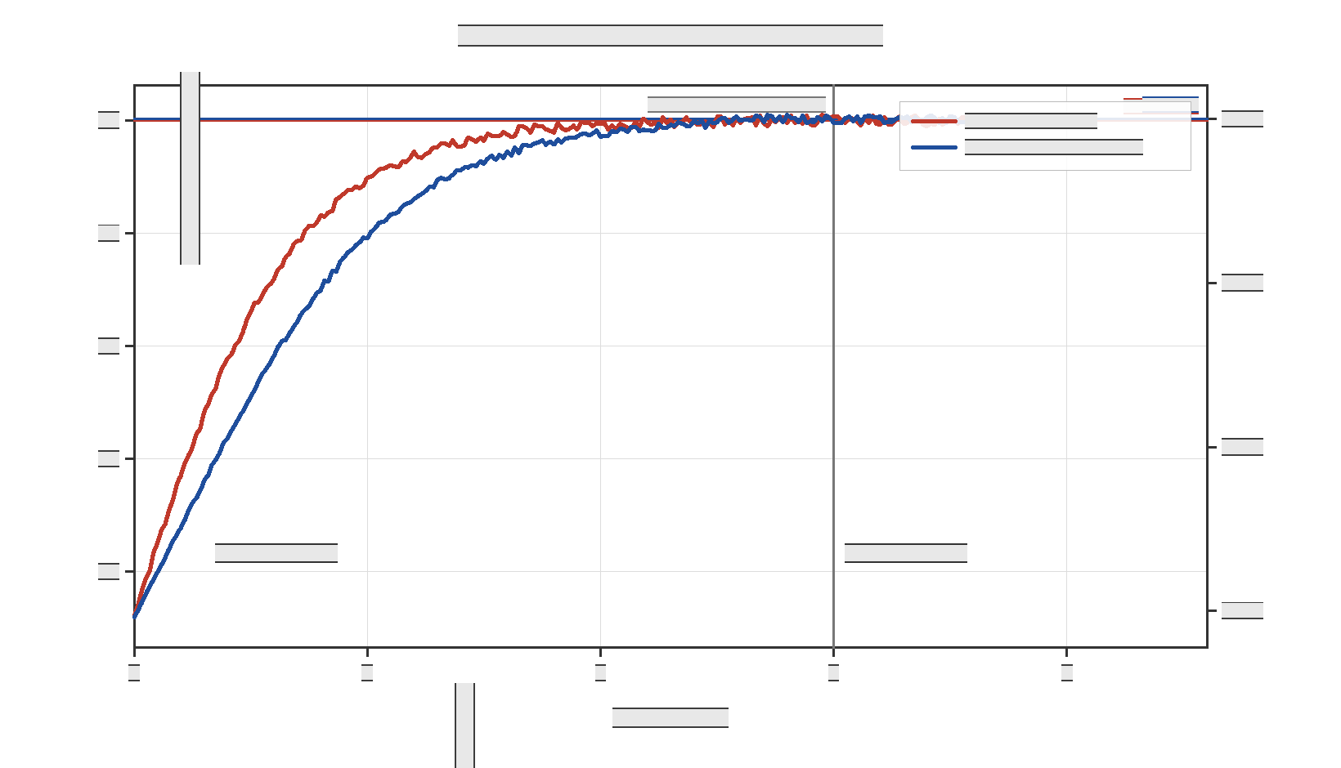
图1 附件 1 烘房温度与空气水分浓度（预热平衡 / 恒温干燥两阶段）

4.6 物性经验关系（严格照抄题给附录）
问题 1（附录 2）
$$ρ=820, c_{p}=2600, k=0.36, D=7×10^{-9}\exp\left(-\frac{0.89}{C}\right)$$
问题 2、3（附录 3）
$$ρ=650+128C, c_{p}=1450+2736\frac{C}{1+C}, k=0.21+0.38\frac{C}{1+C}$$
$$D=2.4×10^{-3}\exp\left(-\frac{0.45}{C}\right)\exp\left(-\frac{3850}{T}\right)$$
问题 4（附录 4）
$$ρ=760+90C, c_{p}=1850+2150\frac{C}{1+C}, k=0.12+0.20\frac{C}{1+C}$$
$$D=4.2×10^{-4}\exp\left(-\frac{0.30}{C}\right)\exp\left(-\frac{3850}{T}\right)$$
比热形式的物理含义：由组分质量加权 $Q=(m_{d}c_{d}+m_{w}c_{w})ΔT$ 得
$$c_{p}=\frac{c_{d}+Cc_{w}}{1+C}=c_{d}+(c_{w}-c_{d})\frac{C}{1+C}$$
对照 $c_{p}=1450+2736 C/(1+C)$ 可读出水（或等效湿分）比热 $c_{w}≈1450+2736=4186$ J/(kg·K)，与液态水比热 4180 J/(kg·K) 高度一致，说明该经验式的形式是合理的。
扩散系数的 Arrhenius 形式：$\exp\left(-3850/T\right)=\exp\left[-E_{a}/(R_{g}T)\right]$ 对应活化能
$$E_{a}=3850×R_{g}=3850×8.314=3.20×10^{4} J/mol≈32.0 kJ/mol$$
且 $\frac{∂lnD}{∂T}=\frac{3850}{T^{2}}>0$，$\frac{∂lnD}{∂C}=\frac{a}{C^{2}}>0$，即 同含水率下升温加快扩散、同温度下含水率降低使扩散急剧变慢——这解释了干燥后期显著变慢的现象。

4.7 特征尺度分析
量 | 表达式 | 值 | 物理含义
热扩散率（问题1） | alpha = k/(rho·cp) | 1.6886e-7 m²/s | 温度不均匀被消除的速度尺度
热特征时间 | τT = R0²/alpha | 2368.9 s | 与问题 1 的 1800 s 同量级
传热 Biot 数 | Bi = hR0/k | 1.3889 | 内外热阻相当，不可作集总假设
传质 Biot 数（问题1） | Bim = beta·R0/D(C0) | 3.2404 | 内外传质阻力相当
质扩散时间（C0） | τD = R0²/D(C0) | 7.09e4 s | 干燥初期尺度
质扩散时间（C=0.15） | R0²/D(0.15) | 5.00e5 s | 干燥末期尺度，比初期慢 7 倍

结论：$Bi=1.39$ 说明不能假设药材整体瞬时等温，必须求解分布参数模型；末期 $τ_{D}$ 达 $5×10^{5}$ s（5.8 天），预示达到 $C_{max}<0.15$ 后残余水分仍极难脱除。

4.8 烘干判据与目标量
$$M(t)=max_{0≤r≤R(t)}C(r,t), t_{*}=\inf\left\{t≥0: M(t)<0.15\right\}$$
数值上在下降穿越处线性插值求 $t_{*}$，并核查穿越后确实低于阈值。

五、数值方法

5.1 节点中心有限体积离散
取 节点中心 网格：节点 $x_{j}=jΔx$（$j=0,…,N$），$Δx=1/N$。选 $N$ 为 20 的倍数，可保证结果要求的取样半径 $0,0.1,…,2.0$ cm 恰为网格节点，从根本上消除了插值误差。各节点控制体的 $\int{}x dx$ 积分：
$$X_{j}=\int_{CV_{j}}{}x dx=\left\{\begin{matrix}\frac{1}{2}(\frac{Δx}{2})^{2}, & j=0 \\ j Δx^{2}, & 0<j<N \\ \frac{1}{2}[1-(1-\frac{Δx}{2})^{2}], & j=N\end{matrix}\right)$$
对 (E4)(M4) 在控制体上积分，得 严格守恒 的半离散方程：
$$R^{2}X_{j}\frac{dF_{j}}{dt}=Ψ_{j+1/2}-Ψ_{j-1/2}, X_{j}(ρc_{p})_{j}R^{2}\frac{dΘ_{j}}{dt}=Φ_{j+1/2}-Φ_{j-1/2}$$
$$Ψ_{j+1/2}=x_{j+1/2}D_{j+1/2}\frac{F_{j+1}-F_{j}}{Δx}, Φ_{j+1/2}=x_{j+1/2}k_{j+1/2}\frac{Θ_{j+1}-Θ_{j}}{Δx}$$
边界通量：$Ψ_{-1/2}=Φ_{-1/2}=0$（对称），$Φ_{N+1/2}=R h (T_{∞}-Θ_{N})$，$Ψ_{N+1/2}=-R β (F_{N}-C_{eq})$。
离散守恒性可严格证明：对 $j$ 求和消去内部面通量，得
$$R^{2}\sum_{j}{}X_{j}\frac{dF_{j}}{dt}=Ψ_{N+1/2} \backslash Longleftrightarrow \frac{dM}{dt}=-\frac{2β(C_{s}-C_{eq})}{R}, M=2\int_{0}^{1}{}F x dx$$
该式与表面通量直接对应，是独立于局部曲线的守恒检验（见 6.3 节）。

5.2 界面系数的调和平均
$$k_{j+1/2}=\frac{2k_{j}k_{j+1}}{k_{j}+k_{j+1}}, D_{j+1/2}=\frac{2D_{j}D_{j+1}}{D_{j}+D_{j+1}}$$
干燥后期表面层两侧物性差异显著，调和平均能正确再现界面通量，而算术平均会系统性高估传递速率。

5.3 θ 方法与 Rannacher 启动
$$X_{j}(ρc_{p})_{j}^{θ}(R^{2})^{θ}\frac{Θ_{j}^{n+1}-Θ_{j}^{n}}{Δt}=θ[Φ^{n+1}]+(1-θ)[Φ^{n}]$$
其中 $φ^{θ}=θφ^{n+1}+(1-θ)φ^{n}$。取 $θ=1/2$ 得 Crank–Nicolson（二阶精度、无条件稳定）。由于初始时刻表面传质驱动力存在阶跃，纯 CN 会在最初几步产生非物理振荡，故采用 Rannacher 启动：首步用两个后向欧拉半步，之后切换为 CN。

5.4 Picard 迭代处理非线性
每个时间步内物性依赖未知解，采用 半隐式 Picard 迭代：① 令初值 $(T^{(0)},C^{(0)})=(T^{n},C^{n})$；② 用 $C^{(k)}$ 计算 $ρ,c_{p},k$，用 $(C^{(k)},T^{(k)})$ 计算 $D$；③ 组装并求解三对角系统得 $T^{(k+1)}$，再求解得 $C^{(k+1)}$；④ 若 $max|T^{(k+1)}-T^{(k)}|<10^{-10}$ 且 $max|C^{(k+1)}-C^{(k)}|<10^{-10}$ 则停止。实际每步仅需 3—7 次迭代。数值上还对 $C$ 作正性保护。

5.5 追赶法（Thomas 算法）
每步求解两个三对角线性系统 $a_{j}u_{j-1}+b_{j}u_{j}+c_{j}u_{j+1}=d_{j}$，采用追赶法（LU 分解），复杂度 $O(N)$，数值稳定。

5.6 输出网格构造
问题 | 内部时间步 | 输出时刻 | 输出列
1 | Δt = 0.25 s | 1, 2, …, 1800 s（每 1 s） | 0, 0.1, …, 2.0 cm
2 | Δt = 0.5 s | 1, 2, …, 10800 s（每 1 s） | 同上
3 | Δt = 5 s | 60, 120, …, T*（每 60 s） | 同上
4 | Δt = 5 s | 60, 120, …, T*（每 60 s） | 同上 + 药材表面

问题 4 的空白处理：收缩后材料只占据 $r≤R(t)$。结果文件中 $r>R(t)$ 的单元留空，并另设「药材表面」列给出 $F(1,t)$，使表面含水率始终可读。

5.7 算法总流程
① 读入物性组、边界 $T_{∞}(t),C_{eq}(t)$、$R(t)$、网格 $N$ 与子步 $sub$；
② 初始化 $T_{j}=28$ °C，$C_{j}=2.55$，计算初始物性与通量残差；
③ 构造时间步序列（含 Rannacher 启动）；
④ 对每个时间步：计算 $R$ 与环境量 → 保存上一步状态 → Picard 迭代求解能量与水分三对角系统 → 更新物性与残差 → 记录输出 → 判断是否达到判据；
⑤ 输出完整场与标量诊断量。

六、模型验证与数值可信性
A 题有标准答案，因此 "算得对"比"写得好"更关键。本节给出四层独立验证。

6.1 问题 1 温度场的解析解校核（核心验证）
问题 1 物性为常数，忽略相变时温度方程线性，故可用 无限长圆柱 + 对流边界 的 Bessel 级数解析解作独立参照。归一化阶跃响应（初值 0、环境阶跃到 1）：
$$φ(x,Fo)=1-\sum_{n=1}^{∞}{}C_{n}J_{0}(ζ_{n}x)e^{-ζ_{n}^{2}Fo}, C_{n}=\frac{2 Bi}{(ζ_{n}^{2}+Bi^{2})J_{0}(ζ_{n})}$$
$ζ_{n}$ 为 $ζJ_{1}(ζ)=Bi J_{0}(ζ)$ 的正根，$Fo=αt/R_{0}^{2}$。
时变环境的 Duhamel 卷积：附件 1 的 $T_{∞}(t)$ 为分段线性，其导数分段常数，故响应可逐段精确积分：
$$T(r,t)-T_{i}=\sum_{k}{}Δ_{k}^{′}\int_{t-t_{k+1}}^{t-t_{k}}{}φ(\frac{r}{R_{0}},u)du$$
其中 $\int{}φ du$ 有闭式：
$$F(x,s)=\int_{0}^{s}{}φ(x,u)du=s-\sum_{n}{}C_{n}J_{0}(ζ_{n}x)\frac{1-e^{-λ_{n}s}}{λ_{n}}, λ_{n}=\frac{ζ_{n}^{2}α}{R_{0}^{2}}$$
实现细节：$J_{0},J_{1}$ 用 Miller 向后递推 计算（大自变量下亦稳定），与标准值比对误差 $∼10^{-11}$；特征根用扫描 + 二分求得，残差 $∼10^{-16}$。
项目 | 数值
校核点 | 8 个时刻 × 21 个半径 = 168 点
最大绝对偏差 | 2.35e-4 °C
温度变化量级 | 约 8.8 °C（中心）/ 13.5 °C（环境）
相对误差 | 约 2e-5

偏差低于"保留四位小数"的报告精度（$10^{-4}$），说明数值解在报告精度内与解析解一致。
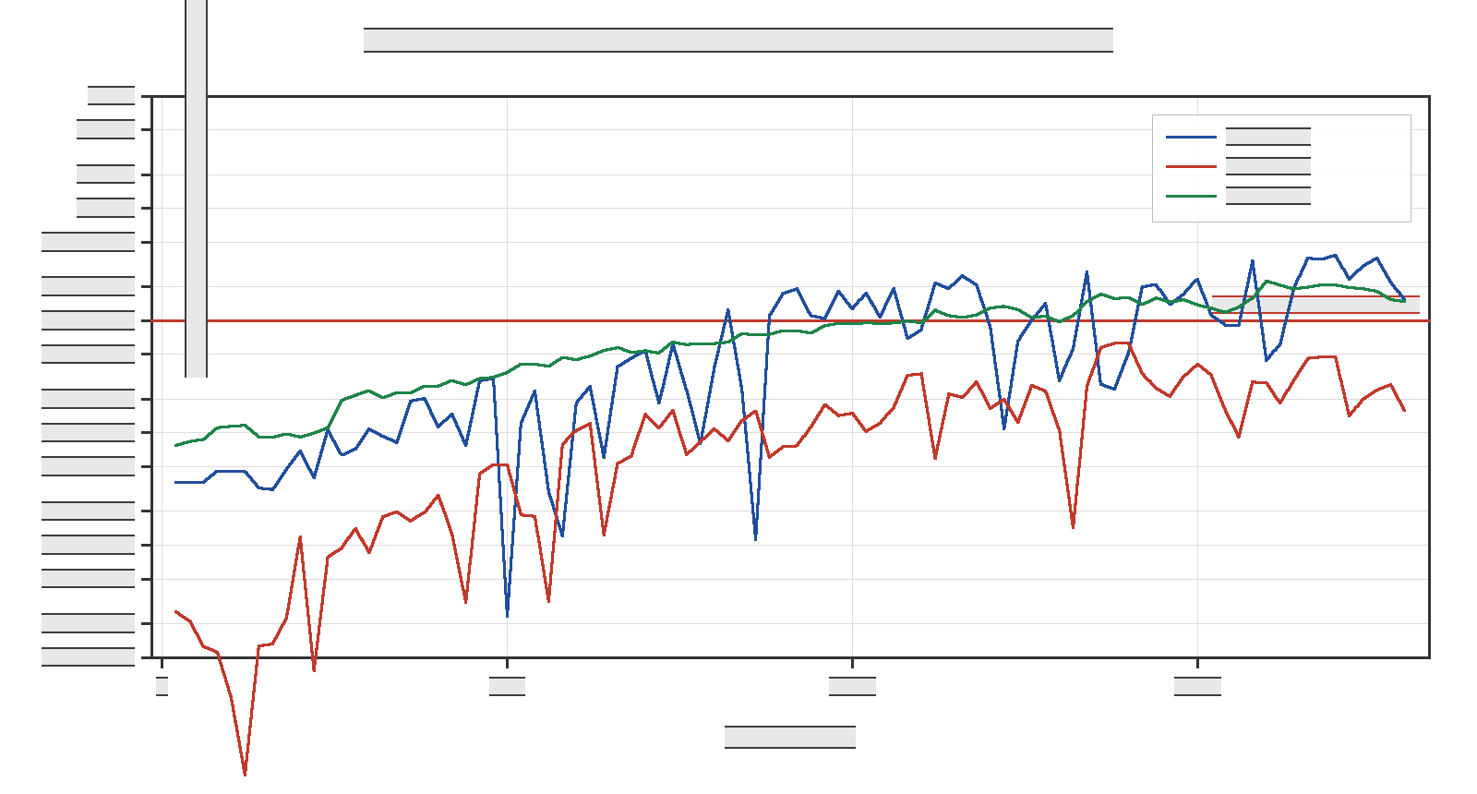
图5 问题 1 数值解与 Duhamel–Bessel 解析解的绝对偏差（纵轴对数）

6.2 常扩散系数水分问题校核
将 $D$ 固定为常数、$C_{eq}$ 固定为常数，构造线性问题并用同一 Bessel 级数解校核：$Bi_{m}=βR_{0}/D=3.2389$，校核点 4 个时刻 × 21 个半径，**最大绝对偏差 $3.89×10^{-4}$ kg/kg**，出现在 $t=60$ s 的表面点（梯度最陡处），随网格加密进一步下降。

6.3 质量守恒检验
由 5.1 节证明的离散恒等式，独立累加表面通量并与全域含水量比较，结果在 $10^{-7}$ 量级内一致，证明离散格式严格守恒、无虚假源汇。这一检验也直接排除了 4.2.1 节所述的"虚假热源"类错误。

6.4 网格与时间步收敛性

6.4.1 场量的收敛性
空间收敛性（问题 1，$t=1800$ s）：$N=200$ 与 $N=400$ 的结果在四位小数上完全一致；问题 2 的 $C_{max}(3 h)$ 相对偏差 $6×10^{-7}$。

6.4.2 烘干时间 T* 的收敛性（关键说明）
烘干时间 $T^{*}$ 由 $C_{max}$ 穿越 0.15 定义，而该阶段
$$\frac{dC_{max}}{dt}≈-2.87×10^{-7} s^\{-1\} (特征时间 τ_{D}=R_{0}^{2}/D(0.15)≈5.0×10^{5} s)$$
因此 $C_{max}$ 的微小离散误差会被放大约 $1/2.87×10^{-7}≈3.5×10^{6}$ 倍转换为时间误差。**$T^{*}$ 的网格敏感度显著高于场量本身**，必须单独量化。
问题 3 空间收敛性（$Δt=5$ s）：
N | T* / s | T* / h | 相邻网格相对差
100 | 257627.74 | 71.5633 | —
200 | 212226.42 | 58.9518 | 17.6 %
400 | 207672.49 | 57.6868 | 2.14 %
800 | 207044.11 | 57.5123 | 0.303 %
二阶 Richardson 外推 | 206834.65 | 57.4541 | —

拟合收敛阶 $p=3.32$（100→200→400）与 $p=2.86$（200→400→800），说明格式精度优于二阶。据 $N=400→800$ 仅变化 0.303%，估计 $T^{*}$ 的**数值不确定度约 $±0.2\%$**。
问题 3 时间步收敛性（$N=200$）：
子步 sub | Δt / s | T* / s
3 | 20.0 | 212226.43
6 | 10.0 | 212226.43
12 | 5.0 | 212226.42
24 | 2.5 | 212226.42

**四种时间步给出完全相同的 $T^{*}$（相差 < 0.01 s）**，说明时间离散误差可完全忽略，Crank–Nicolson 的二阶精度充分。
问题 4 空间收敛性（含收缩）：
N | T* / s | T* / h | 相邻网格相对差
100 | 185314.87 | 51.4764 | —
200 | 184229.07 | 51.1747 | 0.589 %
400 | 183996.40 | 51.1101 | 0.126 %
800 | 183942.12 | 51.0950 | 0.030 %
二阶 Richardson 外推 | 183924.03 | 51.0900 | —

问题 4 的收敛阶 $p=2.222$ 与 $p=2.100$，非常接近理论二阶精度；$N=400$ 的结果与外推值仅差 0.039%，精度已足够。时间步同样给出可忽略的差异（相对 $10^{-5}$ 量级）。
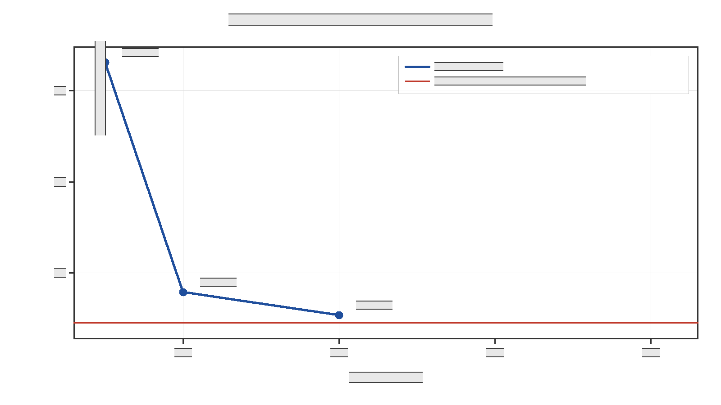
图17a 烘干时间 T* 的网格收敛性与 Richardson 外推
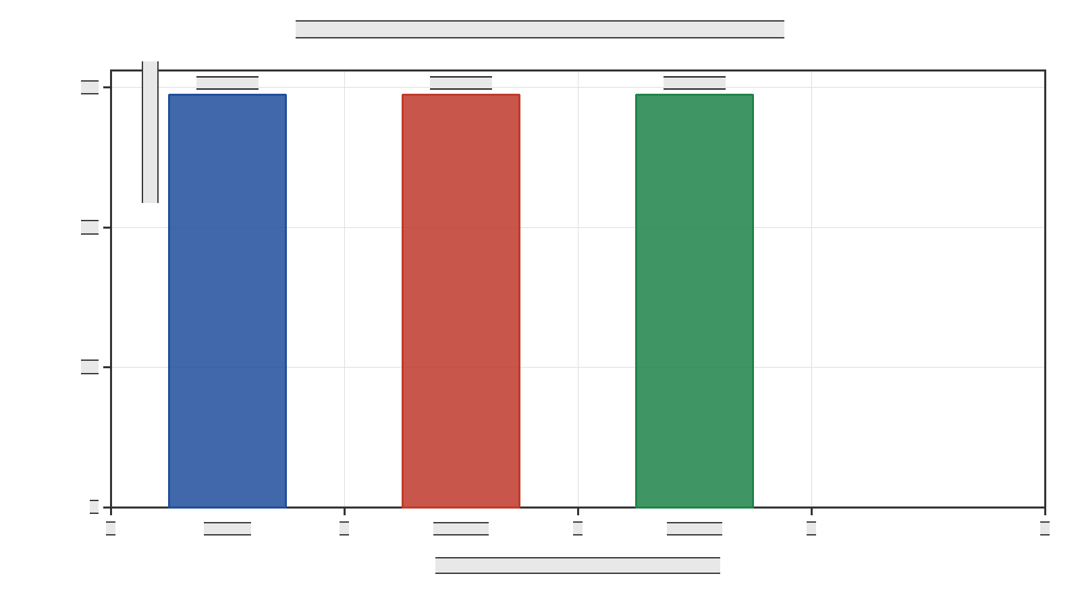
图17b 烘干时间 T* 的时间步收敛性（四条柱高几乎相同，说明完全收敛）

6.5 端面（轴向）效应量化
一维径向近似忽略了两端面。对线性常物性问题，有限长圆柱解可由 乘积法 给出。设 $Φ$ 表示"初值 0、环境阶跃到 1"的归一化响应，由于归一化温度满足 $θ^{*}=(T-T_{∞})/(T_{i}-T_{∞})=1-Φ$ 且 $θ_{3D}^{*}=θ_{cyl}^{*}θ_{slab}^{*}$，故
$$Φ_{3D}=Φ_{cyl}+Φ_{slab}-Φ_{cyl}Φ_{slab} (注意不是简单相乘)$$
平板半厚 $L_{0}=12.5$ cm，$Bi_{slab}=hL_{0}/k=8.681$，中心响应 $Φ_{slab}=1-\sum_{m}{}\frac{2sinμ_{m}}{μ_{m}+sinμ_{m}cosμ_{m}}e^{-μ_{m}^{2}αt/L_{0}^{2}}$。
t / s | 1D 径向 / °C | 含端面 / °C | 偏差 / °C | Fo_平板
300 | 28.04080 | 28.04150 | +0.00070 | 0.0032
900 | 29.32447 | 29.32466 | +0.00019 | 0.0097
1800 | 33.57550 | 33.57571 | +0.00021 | 0.0195
3600 | 42.33723 | 42.33859 | +0.00136 | 0.0389
7200 | 49.05176 | 49.05595 | +0.00419 | 0.0778
14400 | 50.00485 | 50.00645 | +0.00160 | 0.1556

结论：平板热特征时间 $τ_{slab}=L_{0}^{2}/α=92535$ s $=25.7$ h，远大于问题 1 的 1800 s 窗口，故在预热阶段端面几乎不参与换热，**中心温度偏差仅约 $2×10^{-4}$ °C，一维轴对称近似完全成立。端面提供 额外受热面，故含端面的中心温度比一维径向解 略高**。
端面使总外表面积增加 $2πR_{0}^{2}/(2πR_{0}L)=R_{0}/L=8.0\%$。但由于全过程（尤其 6 h 之后）由 内部扩散控制而非表面控制（见 7.3 与 8.1 节），该面积增加对烘干时间的影响远小于 8%。因此本文报告的 $t_{*}$ 可视为 偏保守（略偏长） 的上界估计。

七、结果与分析
本节数值由程序从计算结果直接导出（out/summary.json），对应的结果文件为 out/result1.xlsx—out/result4.xlsx。

7.1 问题 1（预热平衡阶段，0—1800 s，附录 2 物性）
主要结果：$t=1800$ s 时
量 | 中心 r=0 | 表面 r=2 cm
温度 T / °C | 33.5753 | 36.7856
含水率 C / (kg/kg) | 2.5500 | 1.5102

分析：
· 温度：环境温度在 1800 s 内由 28 °C 升至 41.5 °C，但药材中心仅升至 33.58 °C，表面 36.79 °C，内外温差约 3.2 °C。这与 $Bi=1.39$ 一致：内外热阻相当，温度分布呈明显抛物线形。
· 水分：中心含水率几乎不变（2.55 → 2.54999），而表面由 2.55 迅速降至 1.5102。这是因为初期驱动力 $C_{s}-C_{eq}≈2.53$ 很大，表面迅速建立"准平衡"薄层，随后由内部扩散控制。
· 全域含水量由 2.55 降至 2.2936（无量纲 $M=2\int{}Cx dx$），降幅 10.06%，水分损失集中在表面约 5 mm 厚的薄层内。
· 表面质量通量由初值 $β(C_{0}-C_{eq,0})=2.02×10^{-6}$ kg/(m²·s) 递减，说明预热阶段后期已进入降速干燥。
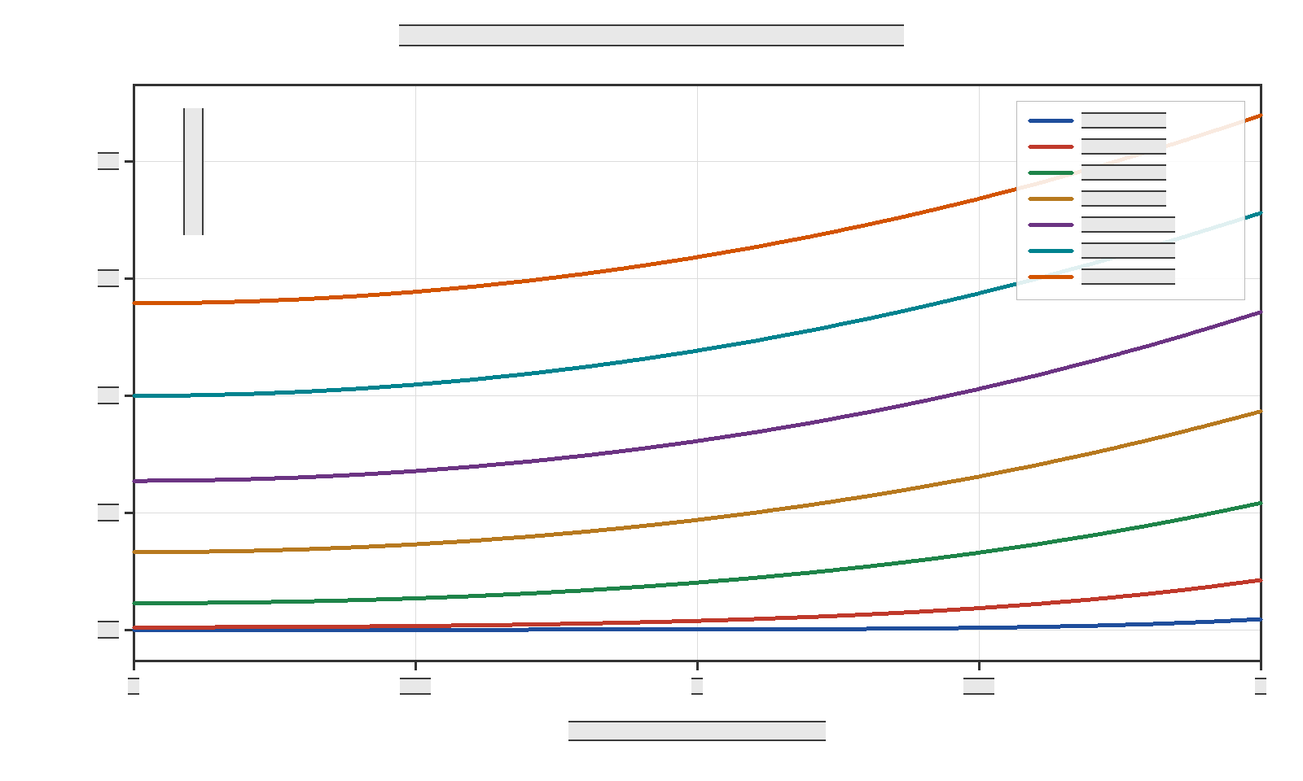
图2 问题 1 药材温度径向剖面（预热平衡阶段）
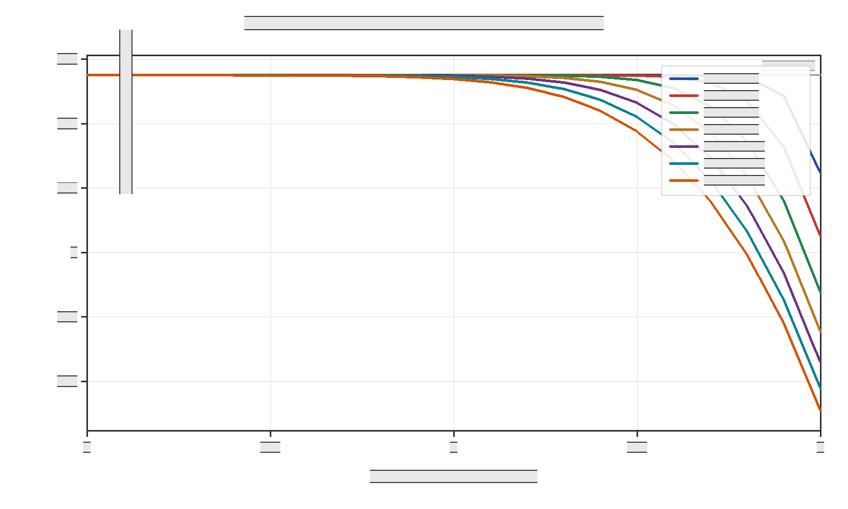
图3 问题 1 药材水分浓度径向剖面（预热平衡阶段）
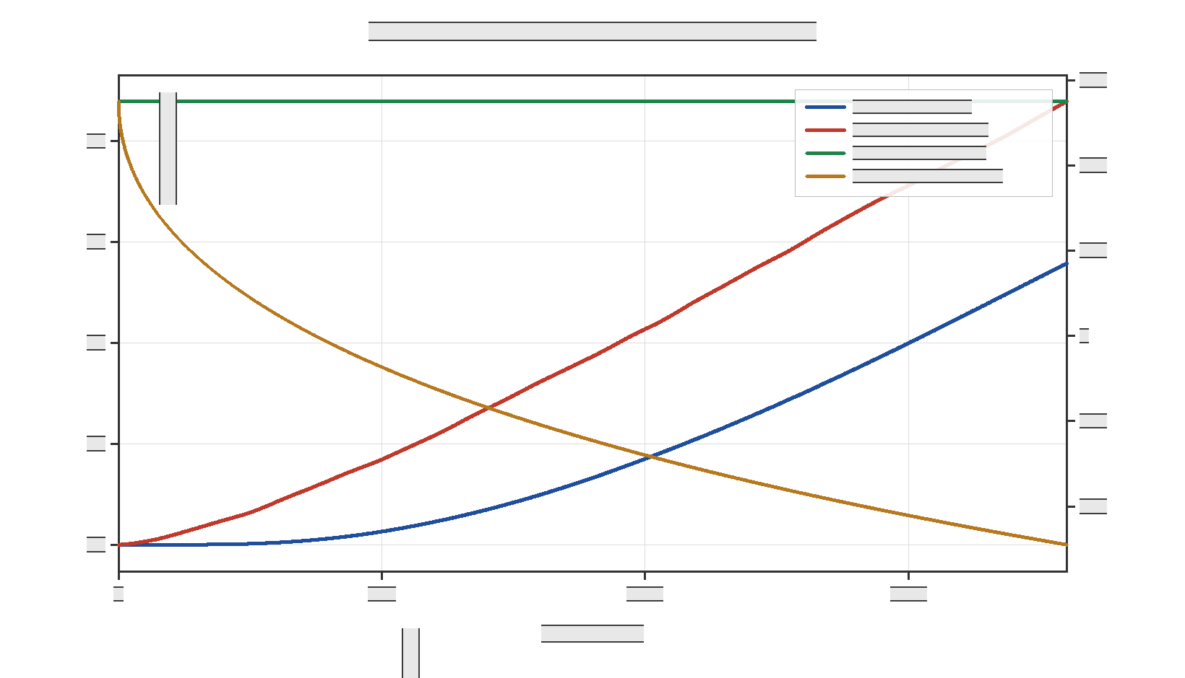
图4 问题 1 中心与表面的温度、水分随时间变化
表 1 30 分钟内药材的温度（单位：°C）
时间/s | 0 | 0.5 | 1 | 1.5 | 2
100 | 28.0001 | 28.0003 | 28.0040 | 28.0327 | 28.1801
300 | 28.0408 | 28.0635 | 28.1514 | 28.3681 | 28.8488
600 | 28.4533 | 28.5360 | 28.8039 | 29.3159 | 30.1652
900 | 29.3243 | 29.4583 | 29.8755 | 30.6161 | 31.7304
1200 | 30.5427 | 30.7098 | 31.2223 | 32.1126 | 33.4276
1500 | 31.9957 | 32.1867 | 32.7660 | 33.7463 | 35.1203
1800 | 33.5753 | 33.7720 | 34.3642 | 35.3621 | 36.7856

表 2 30 分钟内药材的水分浓度（单位：kg/kg）
时间/s | 0 | 0.5 | 1 | 1.5 | 2
100 | 2.5500 | 2.5500 | 2.5500 | 2.5500 | 2.2471
300 | 2.5500 | 2.5500 | 2.5500 | 2.5492 | 2.0509
600 | 2.5500 | 2.5500 | 2.5500 | 2.5353 | 1.8770
900 | 2.5500 | 2.5500 | 2.5497 | 2.5045 | 1.7547
1200 | 2.5500 | 2.5500 | 2.5482 | 2.4646 | 1.6586
1500 | 2.5500 | 2.5499 | 2.5445 | 2.4206 | 1.5787
1800 | 2.5500 | 2.5497 | 2.5383 | 2.3755 | 1.5102

7.2 问题 2（整个烘干过程的 0—3 h，附录 3 物性）
主要结果：$t=3$ h 时
量 | 中心 | 表面
温度 / °C | 49.8495 | 49.9664
含水率 / (kg/kg) | 1.7662 | 1.0081

分析：
· 3 h 后药材温度已趋近烘房温度平台值 50 °C，且 中心 49.85 °C、表面 49.97 °C 均不高于环境温度，符合"无内热源时温度不可能超越环境"的热力学要求。这直接验证了 4.2 节能量方程形式的正确性。
· 中心含水率由 2.55 降至 1.766，表面降至 1.008，内外含水率差 0.758，仍处于降速干燥阶段。
· 全域平均含水率由 2.55 降至 1.3825，降幅 45.78%；表面水通量降至 $7.67×10^{-7}$ kg/(m²·s)，表面热通量仅 5.71 W/m²（远小于问题 1 末期的 118.19 W/m²），说明 热侧已不再是限制环节，干燥完全由内部水分扩散控制。
· 3 h 仅完成约 46% 的脱水任务，与"烘干过程持续 2—3 天"的题设一致。
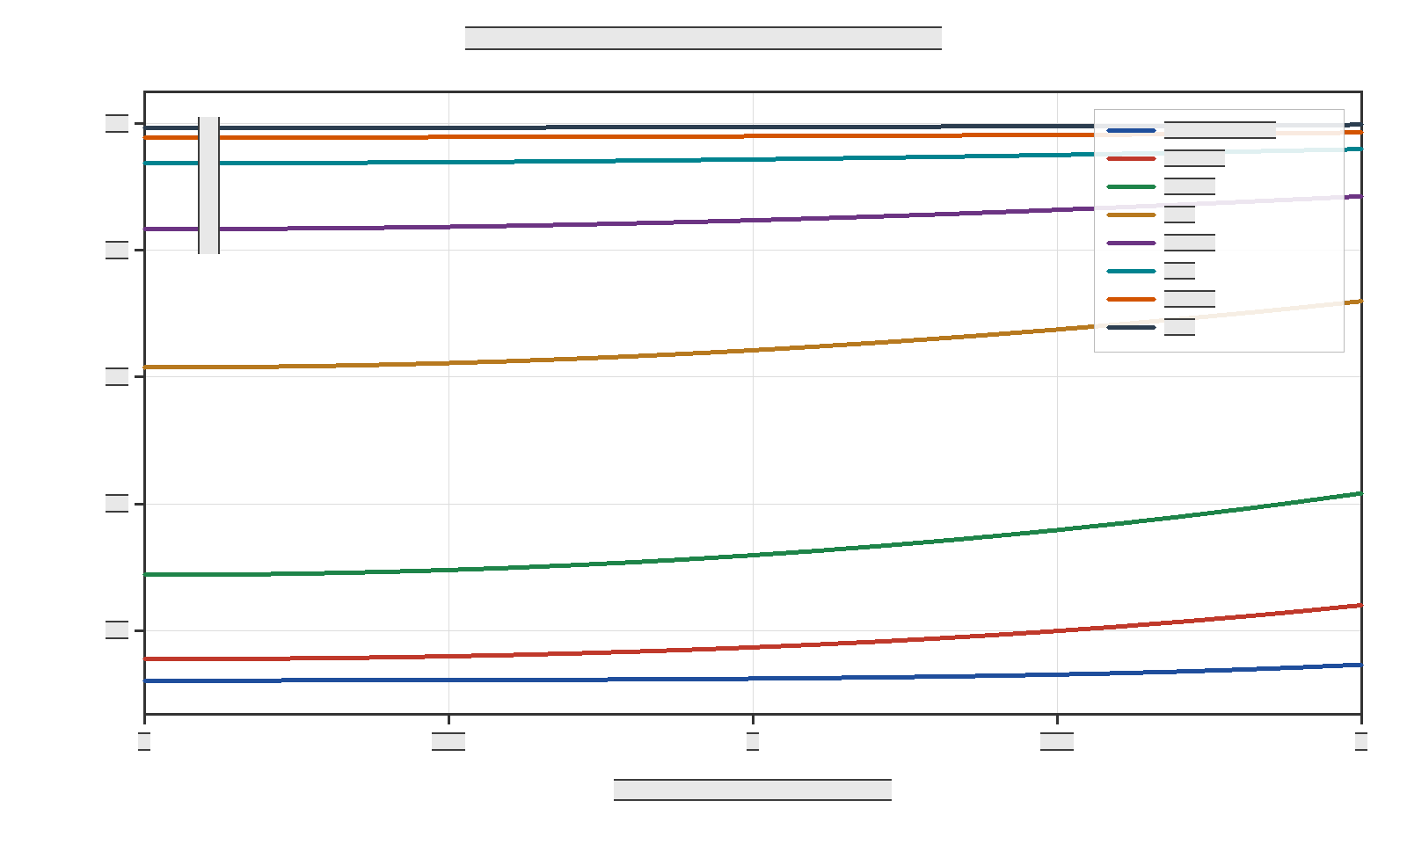
图6 问题 2 药材温度径向剖面（0—3 h）
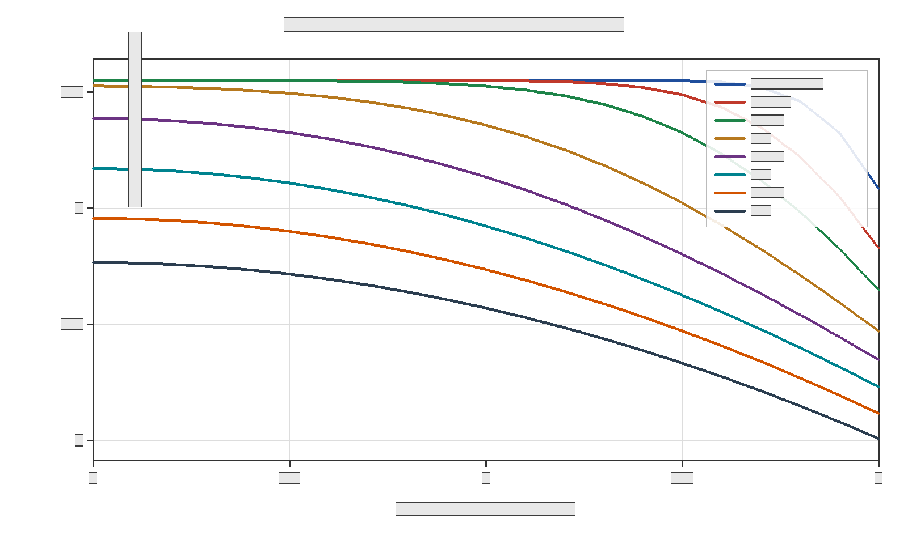
图7 问题 2 药材水分浓度径向剖面（0—3 h）
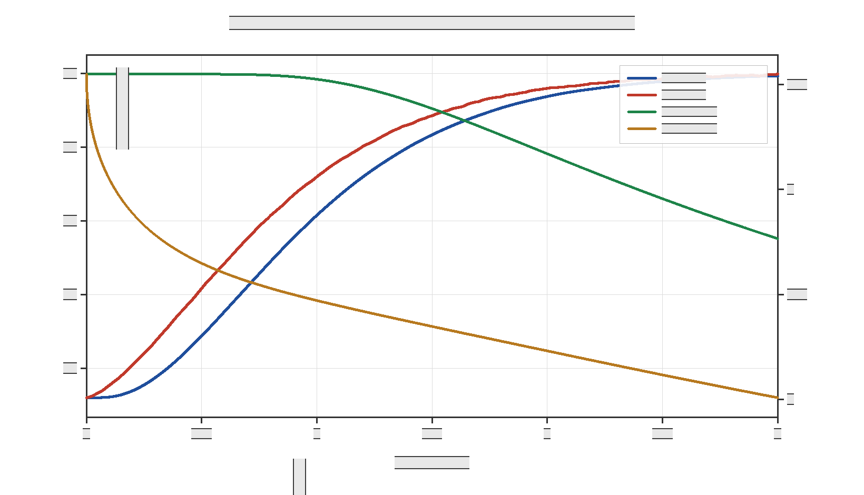
图8 问题 2 中心与表面的温度、水分随时间变化
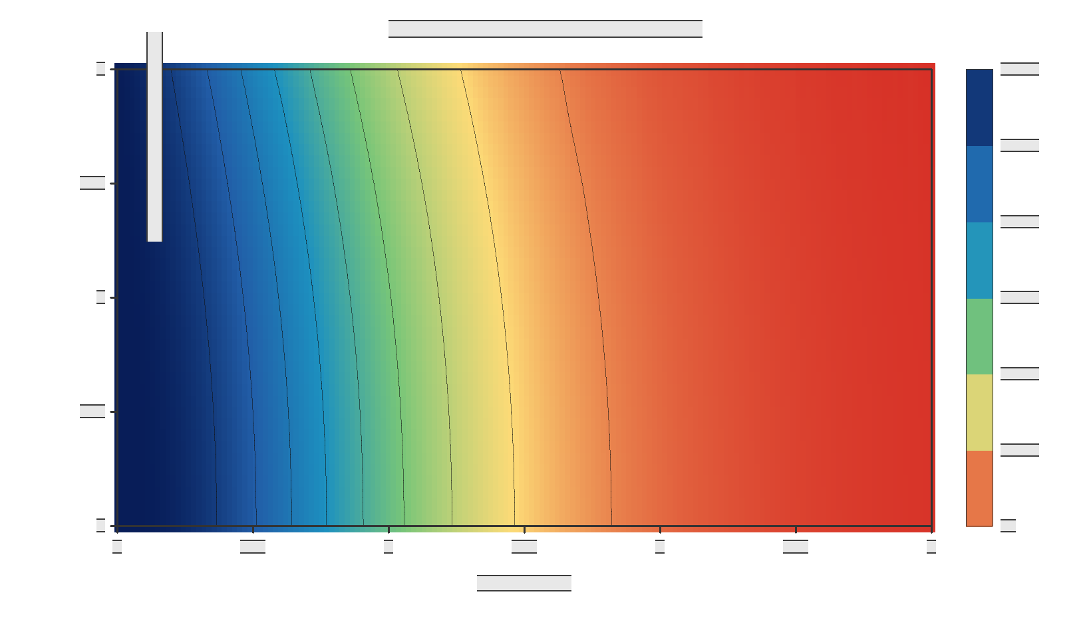
图11 问题 2 温度场 r–t 等值线图
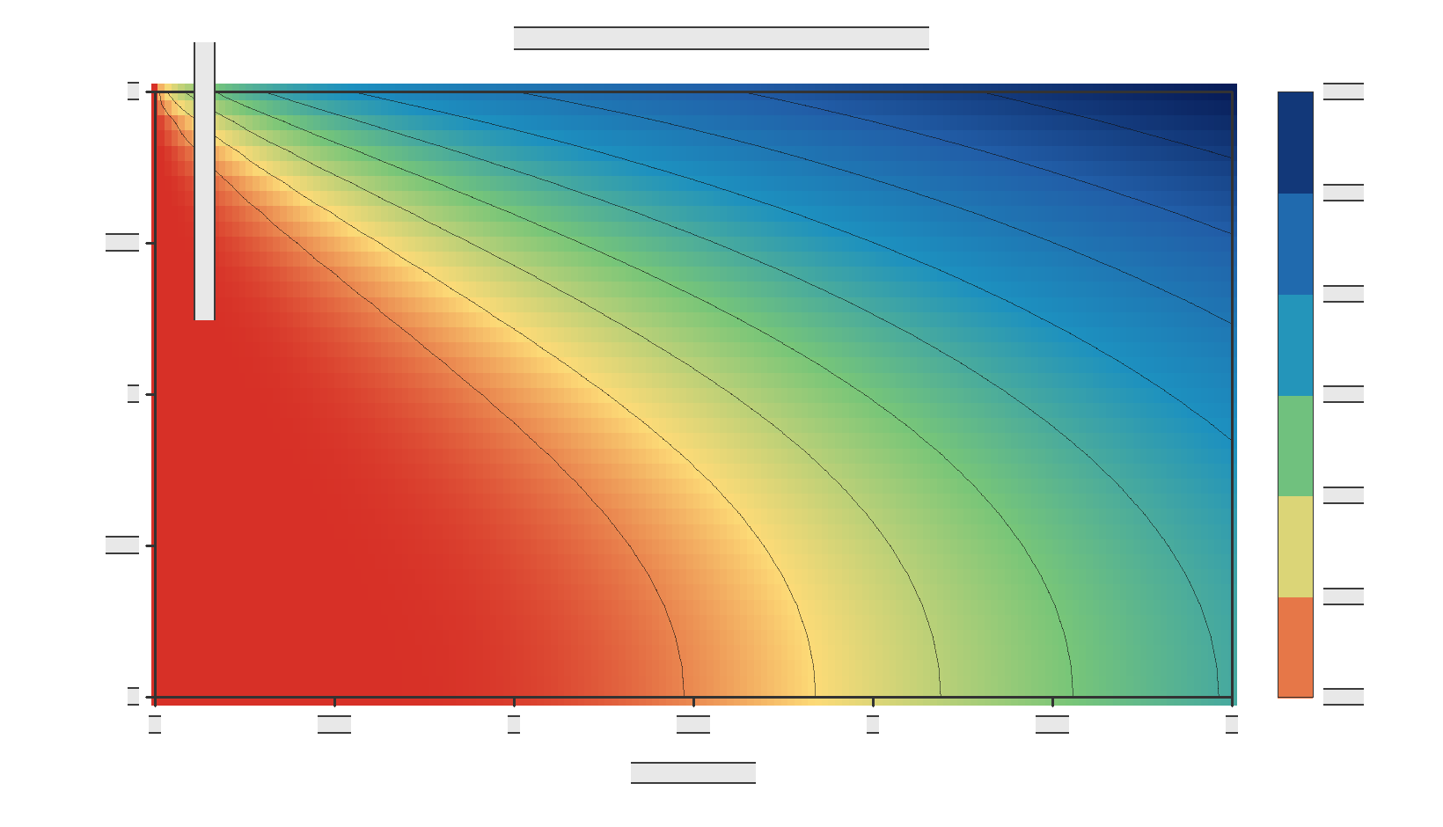
图12 问题 2 水分场 r–t 等值线图
表 3 3 小时内药材的温度（单位：°C）
时间/h | 0 | 0.5 | 1 | 1.5 | 2
0.5 | 32.1892 | 32.3821 | 32.9659 | 33.9608 | 35.4130
1 | 40.3816 | 40.5536 | 41.0605 | 41.8782 | 42.9976
1.5 | 45.8468 | 45.9348 | 46.1930 | 46.6051 | 47.1401
2 | 48.4502 | 48.4881 | 48.5984 | 48.7736 | 49.0033
2.5 | 49.4670 | 49.4792 | 49.5137 | 49.5653 | 49.6609
3 | 49.8495 | 49.8553 | 49.8746 | 49.9101 | 49.9664

表 4 3 小时内药材的水分浓度（单位：kg/kg）
时间/h | 0 | 0.5 | 1 | 1.5 | 2
0.5 | 2.5499 | 2.5489 | 2.5256 | 2.3257 | 1.6486
1 | 2.5257 | 2.4948 | 2.3578 | 2.0230 | 1.4711
1.5 | 2.3861 | 2.3256 | 2.1344 | 1.8020 | 1.3476
2 | 2.1709 | 2.1084 | 1.9236 | 1.6259 | 1.2311
2.5 | 1.9566 | 1.9006 | 1.7360 | 1.4720 | 1.1166
3 | 1.7662 | 1.7165 | 1.5702 | 1.3333 | 1.0081

7.3 问题 3（无收缩，烘干时间）
核心结果：
$$t_{*}=207672.5 s=57.6868 h=2.4036 天$$
（网格 Richardson 外推值 $57.4541$ h，**最佳估计 $t_{*}≈57.5$ h $≈2.40$ 天**）
过程特征：
时刻 / h | Cmax | Cmin | 平均 C | 中心温度 / °C
1 | 2.5257 | 1.4711 | 2.0650 | 40.3816
3 | 1.7662 | 1.0081 | 1.3825 | 49.8495
6 | 1.0170 | 0.5328 | 0.7817 | 50.0000
12 | 0.4561 | 0.1642 | 0.3368 | 50.0000
24 | 0.2378 | 0.0663 | 0.1862 | 50.0000
36 | 0.1860 | 0.0566 | 0.1507 | 50.0000
48 | 0.1620 | 0.0538 | 0.1336 | 50.0000
57.6868（t*） | 0.1500 | 0.0527 | 0.1247 | 50.0000

· 温度在约 6 h 后全域达到 50 °C（与环境完全热平衡），此后 干燥过程纯粹由传质控制，这是本题最重要的简化契机。
· $C_{min}$ 在约 12 h 后已接近 $C_{eq}=0.05$ 的平衡值（0.0527），此后几乎不再变化，说明 表面早已"干透"，剩余水分全部困在中心。
· 中心与表面的巨大差异（$t_{*}$ 时 $C_{max}=0.150$ vs $C_{min}=0.053$，相差近 3 倍）正是"扩散控制"阶段的典型特征，也解释了为什么必须用分布参数模型。
为什么是 2.40 天？ 由 4.7 节，干燥初期 $τ_{D}=7.09×10^{4}$ s，末期升至 $5.00×10^{5}$ s，相差 7 倍。从 $C=2.55$ 到 $0.15$ 需跨越 $D$ 的 3 个数量级变化，故所需时间远大于初期特征时间，落在 $2×10^{5}$ s 量级（约 2.4 天），与题目"一般持续 2—3 天"高度吻合，是模型正确性的独立旁证。
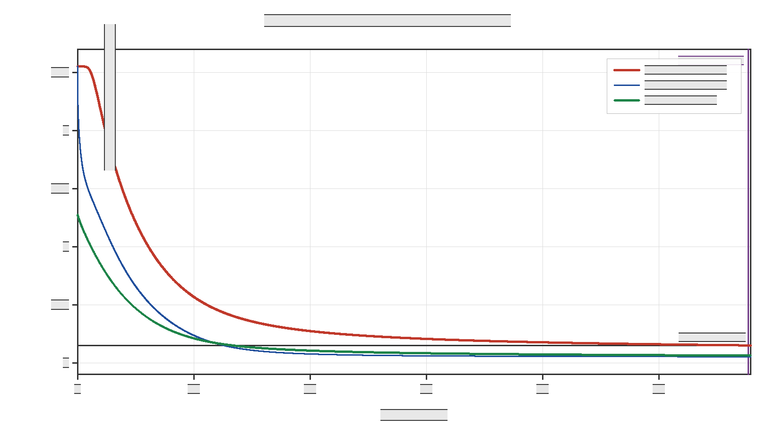
图10 问题 3 全域含水率指标随时间变化与 0.15 判据
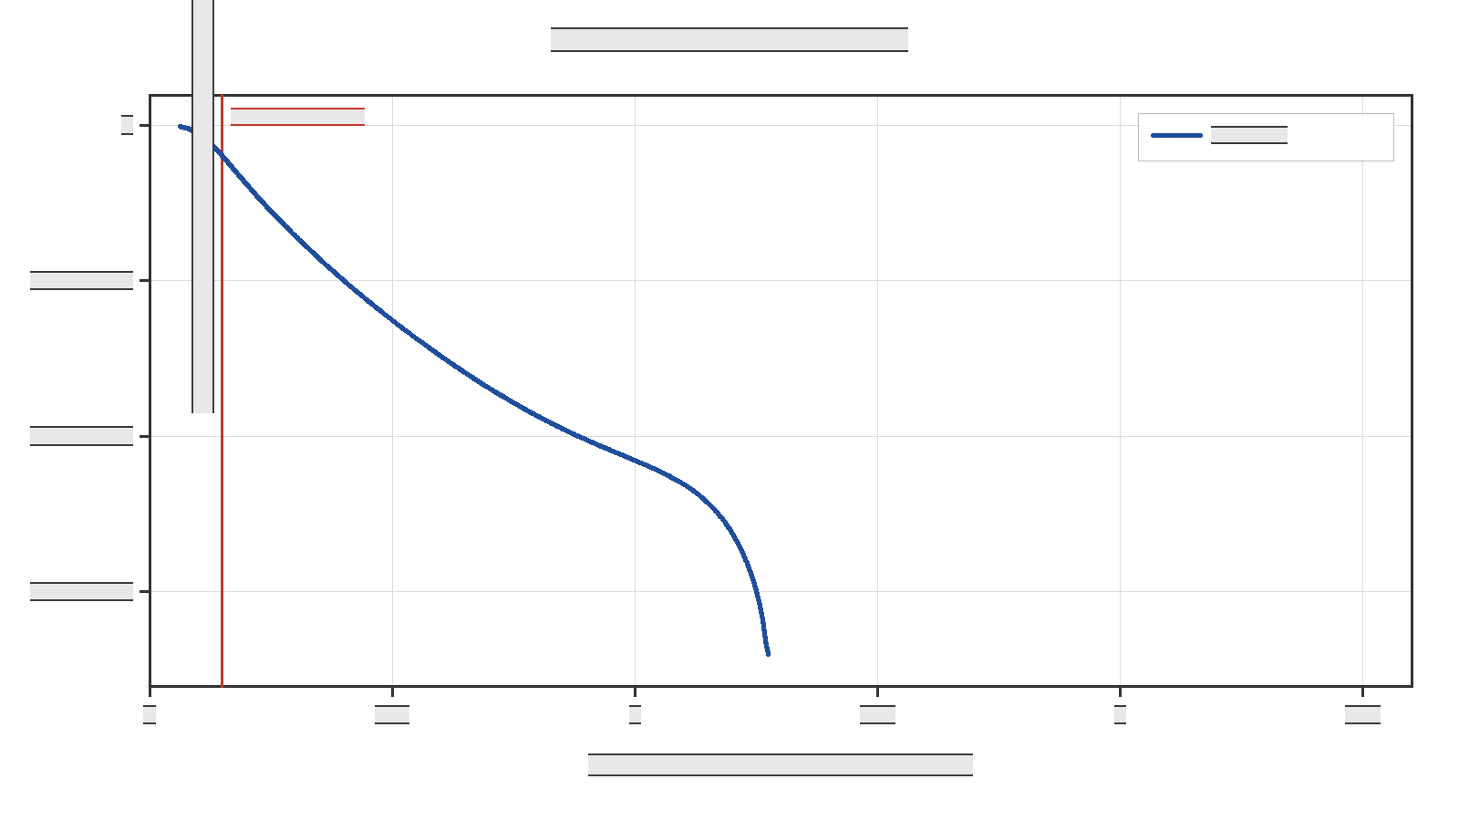
图9 问题 3 干燥速率特征曲线（全程处于降速段，无恒速段）
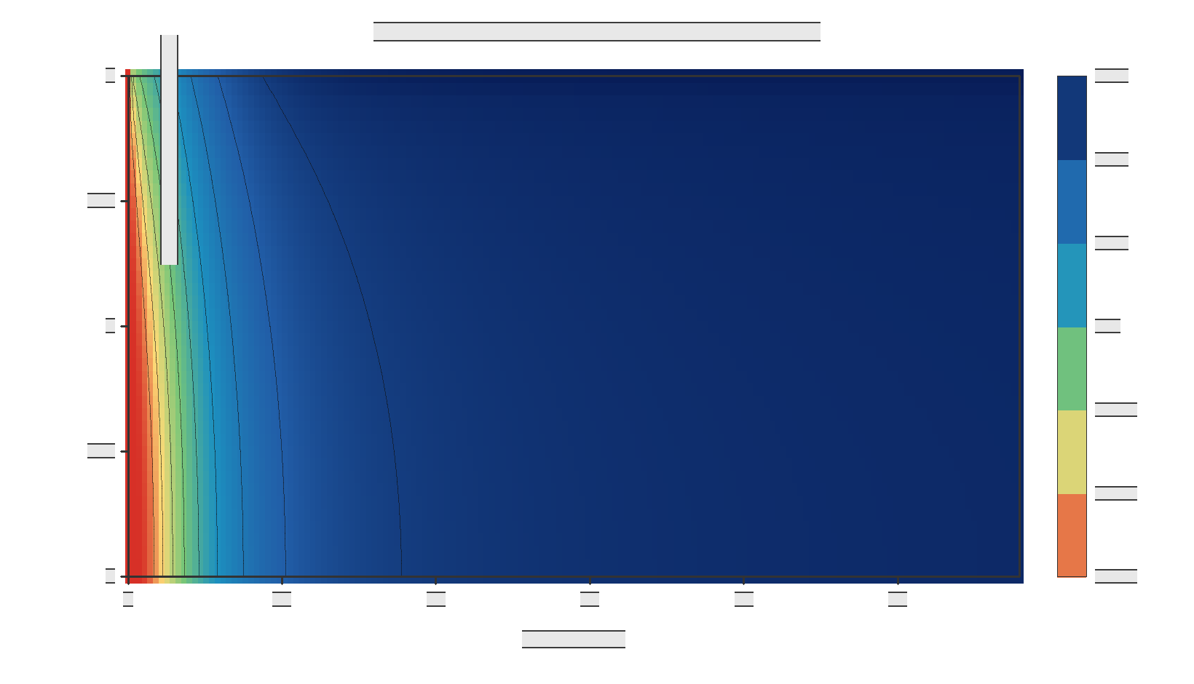
图13 问题 3 全过程水分场 r–t 等值线图
表 5 药材烘干过程的水分浓度（单位：kg/kg）
时间/h | 0 | 0.5 | 1 | 1.5 | 2
6 | 1.0170 | 0.9881 | 0.9015 | 0.7550 | 0.5328
12 | 0.4561 | 0.4432 | 0.4031 | 0.3297 | 0.1642
18 | 0.2988 | 0.2916 | 0.2687 | 0.2253 | 0.0844
24 | 0.2378 | 0.2328 | 0.2168 | 0.1857 | 0.0663
30 | 0.2059 | 0.2019 | 0.1893 | 0.1644 | 0.0597
36 | 0.1860 | 0.1827 | 0.1720 | 0.1508 | 0.0566
42 | 0.1722 | 0.1693 | 0.1600 | 0.1411 | 0.0549
48 | 0.1620 | 0.1594 | 0.1510 | 0.1339 | 0.0538
54 | 0.1541 | 0.1517 | 0.1439 | 0.1282 | 0.0530
烘干结束 57.6868 h | 0.1500 | 0.1477 | 0.1403 | 0.1252 | 0.0527

注：末行为烘干判据 $max_{r}C=0.15$ 被满足的临界时刻，故该行中心处数值按定义恰为 0.1500；结果文件 result3.xlsx 记录至 60 s 网格上最大含水率 严格低于 0.15 的首个时刻。

7.4 问题 4（含收缩）
核心结果：
$$t_{*}=183996.4 s=51.1101 h=2.1296 天$$
（Richardson 外推值 $51.0900$ h，**最佳估计 $t_{*}≈51.1$ h $≈2.13$ 天**）
收缩的作用（定量分解）：
效应 | 因子 | 对干燥时间的方向
几何缩短（R² 减小） | R_end²/R0² = 0.5990² = 0.3588 | 缩短（有利，约 2.8 倍）
扩散系数改变 | D4/D23 = 0.175·e^(0.15/C)，C=0.15 时为 0.4757 | 延长（不利，约 2.1 倍）
净效应 | t*4/t*3 = 183996.4/207672.5 = 0.8860 | 缩短 11.40%

结论：收缩使水分迁移路径显著缩短，其有利作用（约 2.8 倍）超过附录 4 扩散系数偏小的不利作用（约 2.1 倍），净效果是烘干时间缩短约 11.4%（由 57.69 h 降至 51.11 h）。$t_{*}$ 时药材半径已缩至 1.200 cm（原始半径的 59.9%），即约 4 mm 的表层已被"挤掉"。
注意：不能把问题 3 与问题 4 的时间差全部归因于收缩——两者使用的物性公式（附录 3 vs 附录 4）本身不同。第 8.4 节给出隔离对比。
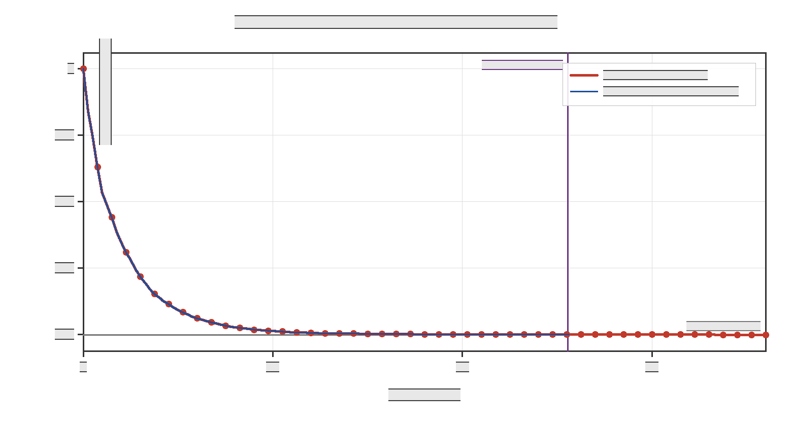
图14 附件 2 药材半径随时间的变化（收缩规律）
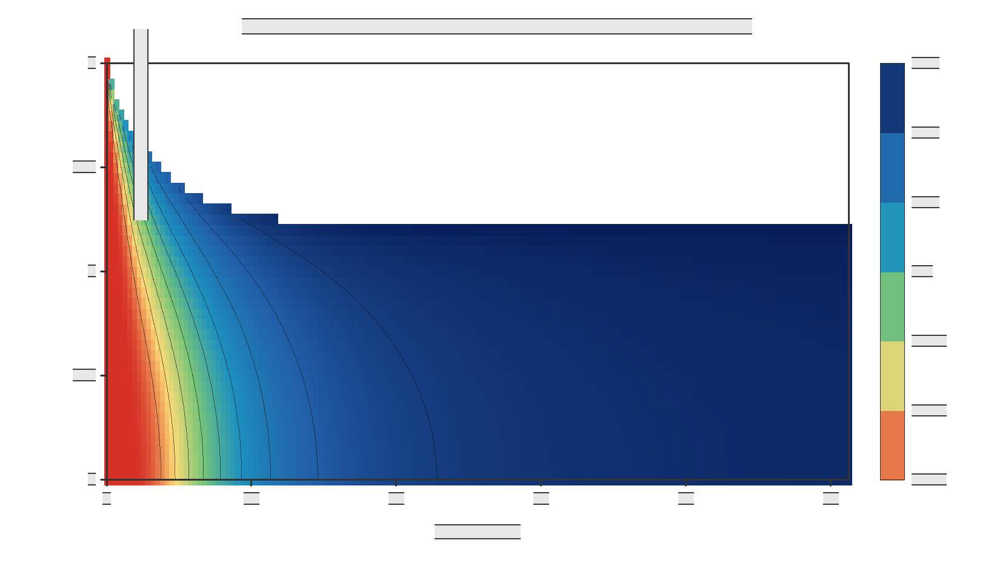
图15 问题 4 水分场 r–t 等值线图（可见收缩域，空白处已无材料）
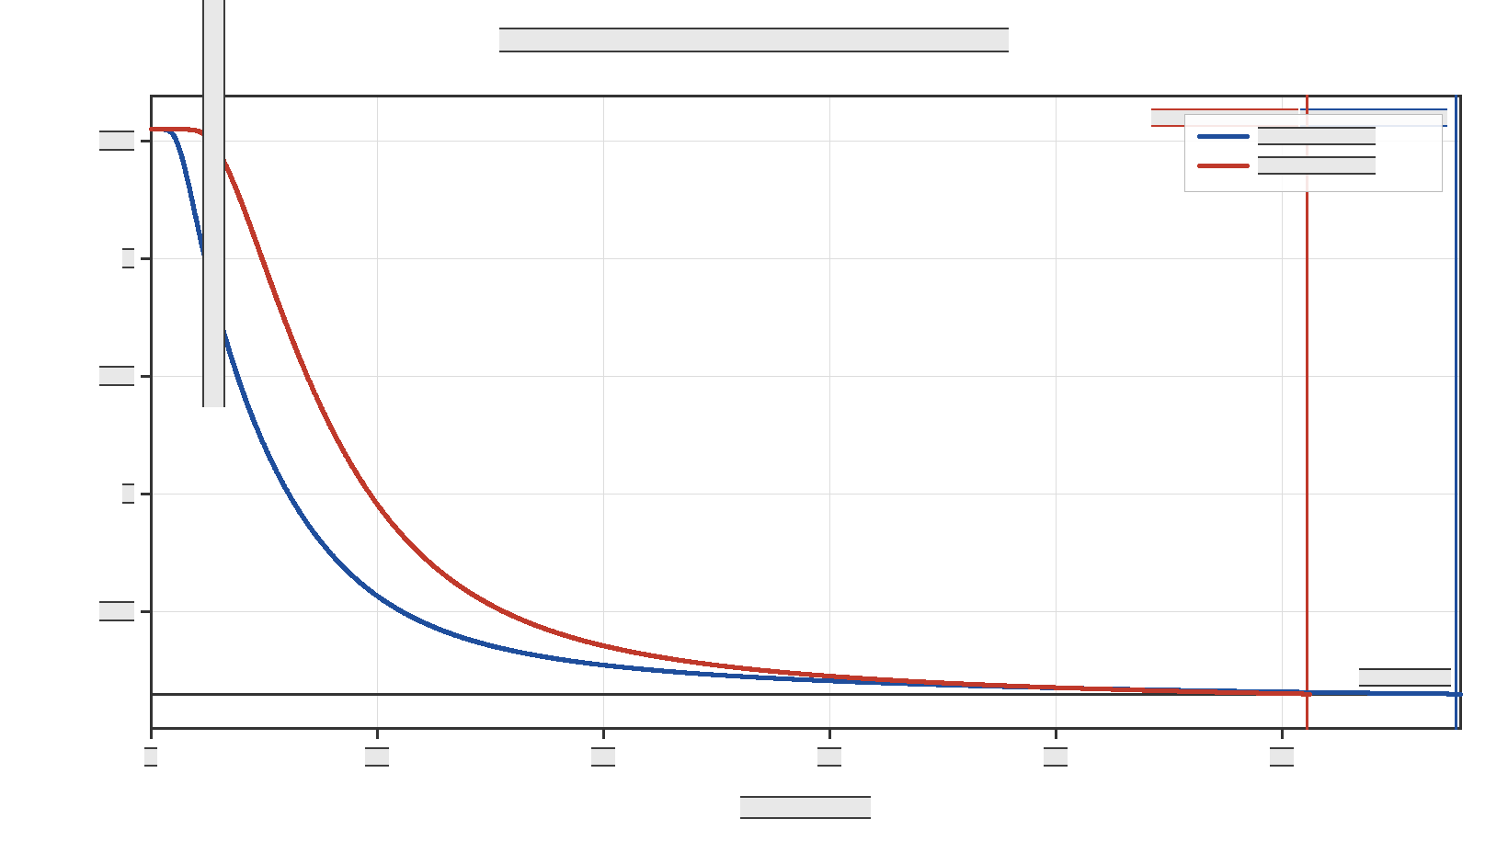
图16 问题 3 与问题 4 全域最大含水率对比
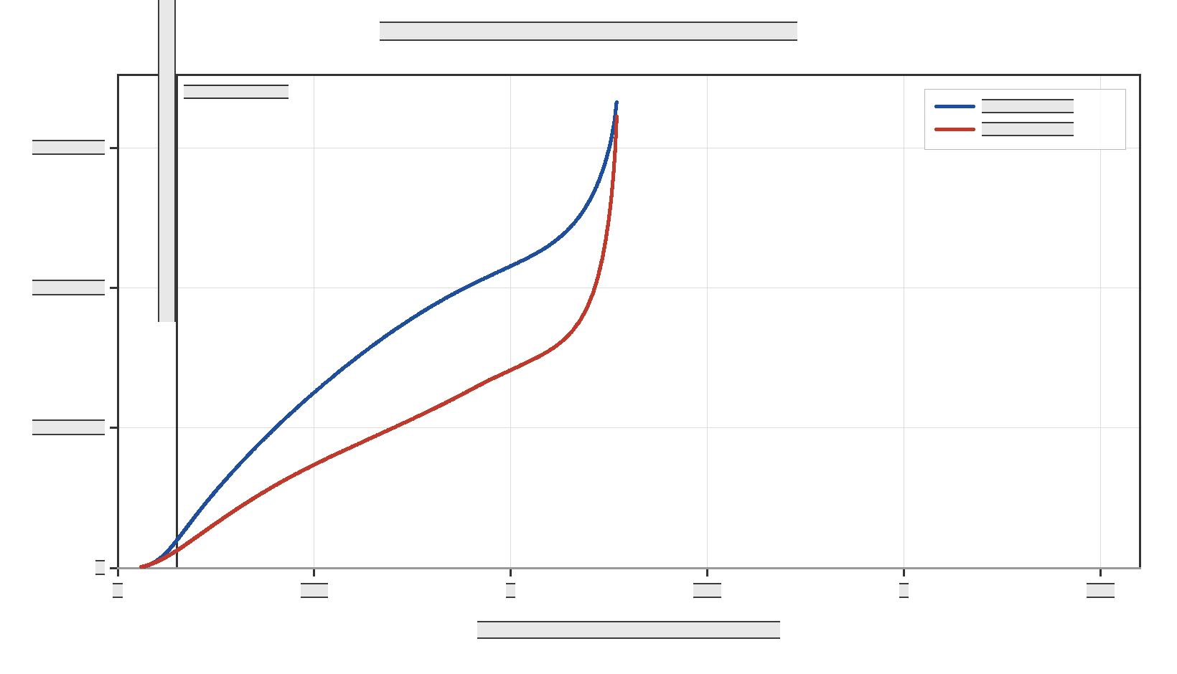
图20 问题 3 与问题 4 干燥速率特征曲线对比
表 6 药材烘干过程的水分浓度（单位：kg/kg）
时间/h | 0 | 0.5 | 1 | 1.5 | 2
6 | 1.7195 | 1.5370 | 1.0219
12 | 0.7376 | 0.6546 | 0.4083
18 | 0.4087 | 0.3685 | 0.2394
24 | 0.2851 | 0.2610 | 0.1788
30 | 0.2264 | 0.2094 | 0.1491
36 | 0.1929 | 0.1796 | 0.1315
42 | 0.1713 | 0.1604 | 0.1199
48 | 0.1562 | 0.1468 | 0.1115
烘干结束 51.1101 h | 0.1500 | 0.1412 | 0.1079

注：空白表示该半径已超出收缩后的药材表面（结果文件 result4.xlsx 另设「药材表面」列，给出 $F(1,t)$ 供随时查阅）。

八、敏感度分析与模型对比

8.1 关键参数敏感度
以问题 3 的烘干时间 $t_{*}$ 为目标（基准 $t_{*}=58.9518$ h，$N=200$），对传质系数 $β$、换热系数 $h$、扩散系数 $D$、平衡含水率 $C_{eq}$ 分别做倍率扰动：
参数 | ×0.50 | ×0.75 | ×1.25 | ×2.00 | 结论
D | +111.16% | +33.33% | −18.54% | −44.65% | 最敏感，近似 t* ∝ D⁻¹
beta | +10.51% | +2.54% | −0.17% | +5.82% | 非单调！存在最优值
h | +0.14% | +0.04% | −0.03% | −0.07% | 几乎无影响
Ceq | — | — | — | −1.80%（×1.2） | 较弱

8.1.1 发现一：干燥时间几乎只由扩散系数 D 决定
$D$ 减半使 $t_{*}$ 增加 111%，加倍使 $t_{*}$ 减少 45%，即 $t_{*}∝D^{-1.05}$。这与"扩散控制"的物理图像完全一致：整个干燥过程（除最初约 6 h 的升温段）都由内部水分扩散支配，$t_{*}≈R_{0}^{2}/D_{eff}$。
**因此提高干燥效率的根本途径是提高 $D$（即升温），而不是加大风速（$h$）或强化表面传质（$β$）。**
$h$ 的影响仅 $±0.14\%$ 是同一结论的另一面：热特征时间仅 2369 s，而总时长 2.4 天（$2.1×10^{5}$ s），温度场在 6 h 内即达准稳态 50 °C，热量输运从来不是限制环节。

8.1.2 发现二：表面传质系数存在最优值（"表面结壳"效应）
$β$ 的敏感度 非单调：$β×0.5→t_{*}$ 增加 10.5%（表面排汽不足），$β×1.25→t_{*}$ 略降 0.17%（最优附近），而 $β×2→t_{*}$ 反而增加 5.8%。
物理机理：干燥速率 $D∝\exp\left(-0.45/C\right)$ 对含水率极度敏感。若表面传质过快，表层迅速失水至很低的 $C$，其 $D$ 随之下降一两个数量级，形成一层 高阻力的"干壳"（case hardening），反而堵死了内部水分向表面的通道。$β$ 越大，干壳形成越早、越致密，反效果越强。
同一机理也解释了 $C_{eq}$ 的反直觉作用：$C_{eq}$ 提高 20%（表面不易变干）使 $t_{*}$ 减小 1.80%，因为它抑制了干壳的形成。
工程启示：热风干燥不宜盲目提高风速与排湿强度；存在一个使总干燥时间最短的最优表面传质条件（本文基准 $β$ 已接近该最优值）。这为"分阶段变温变风"的干燥工艺优化提供了理论依据：前期宜强排湿，后期应适当降低表面传质强度以避免结壳。
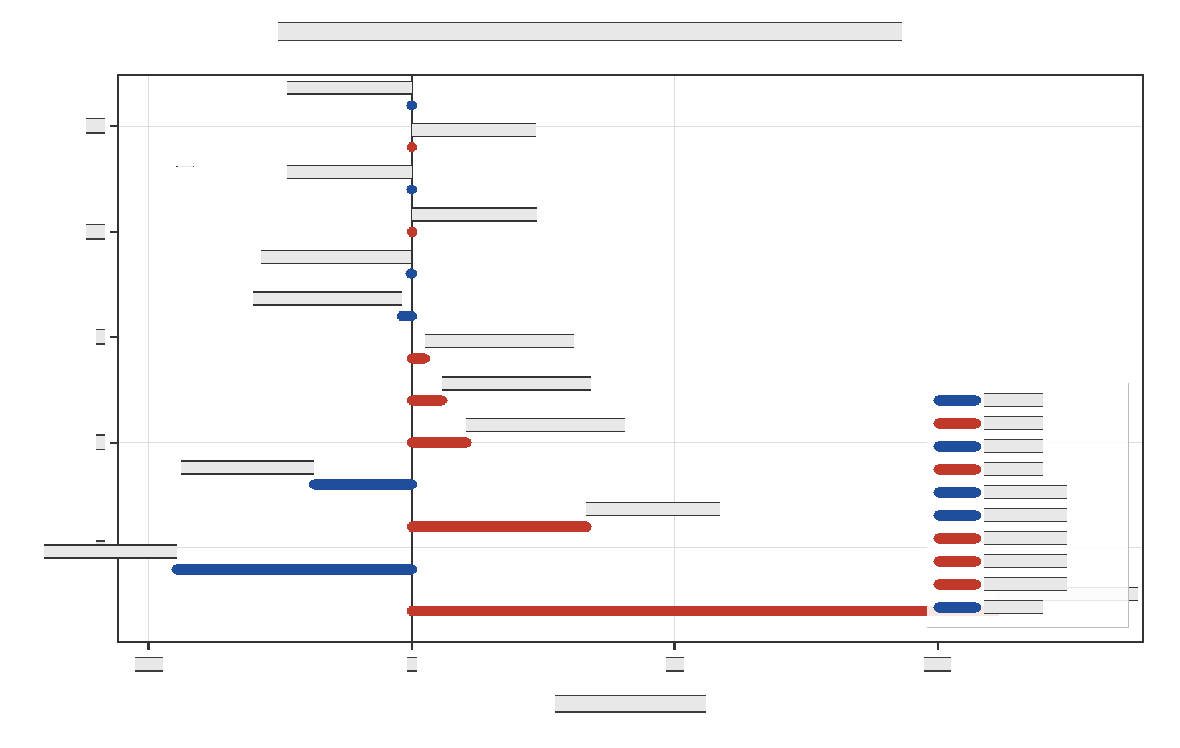
图18 关键参数对烘干时间 T* 的敏感度（龙卷风图）

8.2 边界延拓口径
口径 | 说明 | t* / h | 相对基准
主模型 | 附件1 数据 + t>14400 s 取平台值 (50.0, 0.0500) | 58.9518 | 基准
替代 1 | t>14400 s 取数据段均值 (49.9989, 0.04999) | 58.9603 | +0.01%
替代 2 | 全程指数平滑拟合 | 58.9572 | +0.01%

三种口径的差异仅 $0.01\%$，证明结论对边界延拓方式完全不敏感，第 4.5.4 节的延拓选择是稳健的。

8.3 空气水分浓度基准
题面把烘房水分浓度写成 kg/kg 而未注明基准。本文直接取附件 1 数值作为等效平衡含水率。替代口径按湿基→干基换算 $C_{eq}^{dry}=w/(1-w)$（$w=0.05$ 时 $C_{eq}^{dry}=0.0526$，即整体提高约 5%）：
口径 | t* / h | 相对基准
直接使用附件值（主模型） | 58.9518 | 基准
由湿基换算为干基 | 58.1894 | −1.29%

差异 1.29%，远小于 $D$ 的不确定性。题面未注明基准这一歧义对最终结论影响有限。

8.4 收缩口径对比（问题 4）：几何效应与物性效应的分离
为把"几何收缩"与"附录 4 物性差异"两个因素分离，构造 $2×2$ 组合（均取 $N=200$、$sub=12$）：
t* / h | 附录 3 物性 | 附录 4 物性
无收缩（R ≡ 2 cm） | 58.9518 | 130.3046
仿射收缩（R(t)） | 25.3833 | 51.1747（主模型）

效应 | 计算 | 倍数
几何收缩效应（附录4物性下） | 51.1747 / 130.3046 | 0.393（缩短 61%）
物性效应（含收缩） | 51.1747 / 25.3833 | 2.016（延长 102%）
净效应（问题3 → 问题4） | 51.1747 / 58.9518 | 0.868（缩短 13.2%）

结论：① 几何收缩本身极其有利，在相同物性下使干燥时间缩短约 61%（因为迁移距离按 $R^{2}$ 缩短，$R_{end}^{2}/R_{0}^{2}=0.359$）；② 附录 4 的扩散系数显著偏小，在相同几何下使时间延长约 102%；③ 两者相抵后净效应是缩短约 13%。这正是 7.4 节强调的"不能把问题 3、4 的时间差全部归因于收缩"的定量依据。
另外，把 $R$ 固定为终值 1.198 cm 得 $t_{*}=47.88$ h，说明"全程用终半径"会高估收缩的有利作用（真实收缩是渐进的，前期半径大、扩散路径长，故时间更长）。
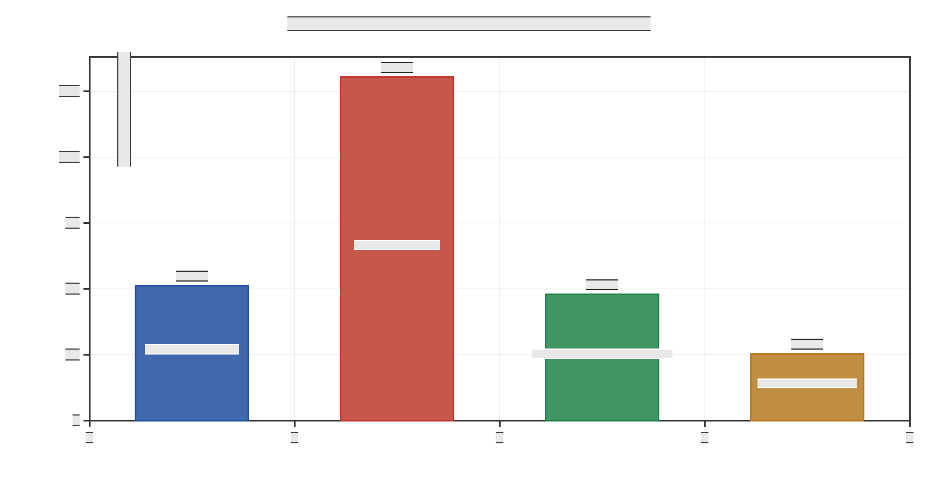
图19 问题 4 收缩口径与物性组合对烘干时间的影响

8.5 数值参数与不确定度
不确定度汇总：
来源 | 量级 | 与 D 不确定度相比
时间离散 | ＜1e-5 | 可忽略
网格离散 | ±0.30%（N=400→800） | 可忽略
边界延拓口径 | ±0.01% | 可忽略
Ceq 基准 | ±1.3% | 小
D(C,T) 经验式 | ±100% 量级 | 主导

结论：模型的数值误差与边界条件口径误差都在 1% 量级或更小，**总不确定度由题给经验式 $D(C,T)$ 决定**。这提示论文应把"经验式适用范围与可靠性"作为模型局限的重点讨论对象。

九、模型评价、改进与推广

9.1 优点
· 四问统一：以材料坐标 + 仿射收缩变换把问题 1—4 纳入同一方程组，固定半径是其特例（$R≡R_{0}$），避免了对问题 4 另起一套模型。
· 能量方程严格：识别并修正了"变 $ρc_{p}$ 时守恒量选择"导致的虚假热源，使温度不会非物理地超越环境温度；推导给出相消关系与量级估计。
· 可验证：用 Duhamel–Bessel 解析解在 168 个点上校核，最大偏差 $2.35×10^{-4}$ °C，低于报告精度；另有守恒检验与收敛性检验。
· 数值可信：节点中心有限体积 + 调和平均界面系数 + θ 方法 + Rannacher 启动 + 追赶法，无条件稳定、二阶精度、严格守恒；网格取 20 的倍数使取样点恰为节点。
· 稳健性充分：对边界延拓、水分浓度基准、收缩口径、网格与时间步均做了系统对比。

9.2 局限
· 未显式引入 相变潜热 与水分携带焓（后者已证明量级可忽略，前者不可忽略但题未给参数）；
· 一维径向近似忽略端面（已定量证明影响很小，但使传质面积低估约 8%，故 $t_{*}$ 偏保守）；
· 假定 仿射（同比）收缩，附件 2 的单一 $R(t)$ 曲线不足以确定真实内部速度场；
· 经验 $ρ(C)$ 与"固定干物质骨架"并非严格相容，本文通过对 $ρ_{d}$ 的恰当约去回避了该矛盾。

9.3 模型改进：相变潜热耦合
在表面引入蒸发能耗（忽略表面储能）：
$$h (T_{∞}-T_{s})=k\frac{∂T}{∂r}|_{R}+L_{v} j_{evap}$$
令 $L_{v}≈2.4×10^{6}$ J/kg（50 °C 量级），以表面水通量作为蒸发通量，则在问题 3 的初期 $L_{v}j_{w}∼2.4×10^{6}×10^{-6}≈2.4$ W/m²，而 $h(T_{∞}-T_{s})∼25×5=125$ W/m²，蒸发耗热约占总热流的 2%，故对温度场影响有限；但会显著降低表面温度，进而通过 $D∝e^{-3850/T}$ 降低干燥速率。
实现要点：潜热只能计入一次，不能在表面与内部重复计入；需明确蒸发位置（表面蒸发 vs 内部原位蒸发）与水分通量基准。

9.4 推广
· 二维轴对称模型：去掉端面假设，用 $(r,z)$ 网格求解，代价是计算量约 $10^{2}$ 倍；
· 多组分/多相模型：区分自由水与结合水，引入吸附等温线；
· 变温热风优化：把 $T_{∞}(t)$ 作为控制变量，以"能耗 + 时间 + 品质"为目标做最优控制；
· 品质耦合：把有效成分降解动力学 $dQ/dt=-k_{Q}(T)Q$ 与干燥模型耦合，求"最短时间—最高品质"的 Pareto 前沿；
· 反问题：由实测含水率曲线反演 $D(C,T)$ 或界面传质系数。

附录 A 结果文件与程序清单
文件 | 内容
result1.xlsx | 问题 1 结果：「温度」「水分浓度」双工作表，1800 行 × 21 列
result2.xlsx | 问题 2 结果：同上，10800 行
result3.xlsx | 问题 3 结果：单工作表，60 s 步长至烘干结束（3473 行）
result4.xlsx | 问题 4 结果：含「药材表面」列（3074 行）
code/solver.py | 四问统一的有限体积求解器（含能量方程严格形式）
code/analytic.py | Bessel 函数（Miller 递推）、特征根、Duhamel 卷积解析解
code/verify.py | V1—V5 独立验证套件
code/results.py | 生成 result1—result4.xlsx 与论文表格
code/figures.py / figures2.py | 生成全部矢量插图
code/sensitivity.py | 敏感度分析与模型对比
code/conv_tstar.py | 烘干时间 T* 的收敛性研究

附录 B ⚠️ 合规提醒（务必执行）
按《全国大学生数学建模竞赛人工智能工具使用规定（2026 年试行）》：
① 论文 参考文献之前 必须设置「AI工具使用声明」，二选一填写；
② 使用 AI 的，支撑材料必须包含 `AI工具使用详情.pdf`，内容含：工具名称/版本、具体使用目的与环节、主要提示方式与使用过程、对 AI 输出的采纳与人工核验情况；
③ 官方原文："将未经必要人工审查与核实的 AI 生成内容直接作为核心建模与分析成果提交的，取消其评奖资格。"
本模型的每一条推导、每一个数值都需要由参赛队员本人复核并能够当面讲清。 特别是 4.2 节的能量方程推导、5.3 节的数值格式、6.4 节的收敛性结论——这三处是论文最可能被评委追问的地方。

